暨南大学本科实验报告专用纸
课程名称 数字逻辑电路实验 成绩评定
实验项目名称 组合逻辑电路组装与设计测调试 指导教师 秦岭松
实验项目编号0806003801 实验项目类型 验证型 实验地点 B406
学生姓名 陈旭天 学号 2021100733
学院 智能科学与工程 系 人工智能 专业
实验时间 2022 年 11 月 5 日下午～ 11 月 5 日 午 温度 ℃湿度

- 实验目的
1.深入学习掌握组合逻辑电路的设计和安装方法。
2.进一步加深数字逻辑电路调测试方法掌握。
3.学习DS-4 型 数字系统综合实验平台可编辑数字波形发生器组成和使用方法。
二、实验器件、仪器和设备
1．四双输入与非门74LS00 1片
2．四异或门74LS86 1片
3. 双4输入与非门74LS20 1片
4. PC机（数字信号显示仪）
5. 数字万用表UT56
6. TDS－4数字系统综合实验平台
7. GOS－6051示波器

三、实验步骤和测试分析
实验步骤和测试分析包含实验项目标题、实验步骤、测试记录和分析结论四部分。其中实验项目要写清楚各个小项目名称、实验逻辑图或者接线图、各种测试记录表格和记录波形。
要求逻辑图、接线图和波形绘制要清晰，分析结论要和测试结果（数据、时序波形图）相吻合 。实验预习中要求的计算和设计内容根据实验内容放入具体的实验小项目中。

2.裁判合格信号逻辑电路组装与测试
①采用静态测试方法进行电路测调试。
甲 | 乙 | 丙 | F
0 | 0 | 0 | 0
0 | 0 | 1 | 0
0 | 1 | 0 | 0
0 | 1 | 1 | 1
1 | 0 | 0 | 0
1 | 0 | 1 | 0
1 | 1 | 0 | 1
1 | 1 | 1 | 1
②采用动态测试方法进行电路测调试。
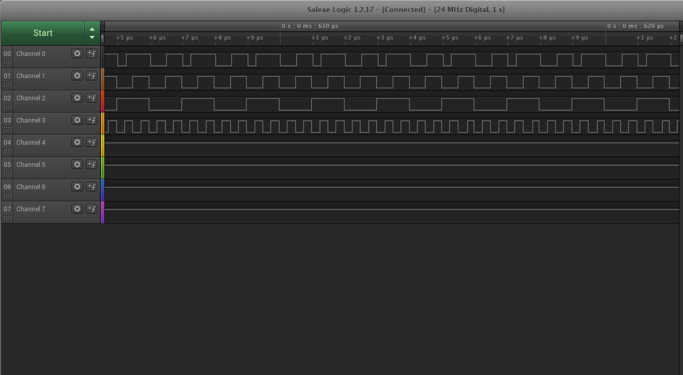
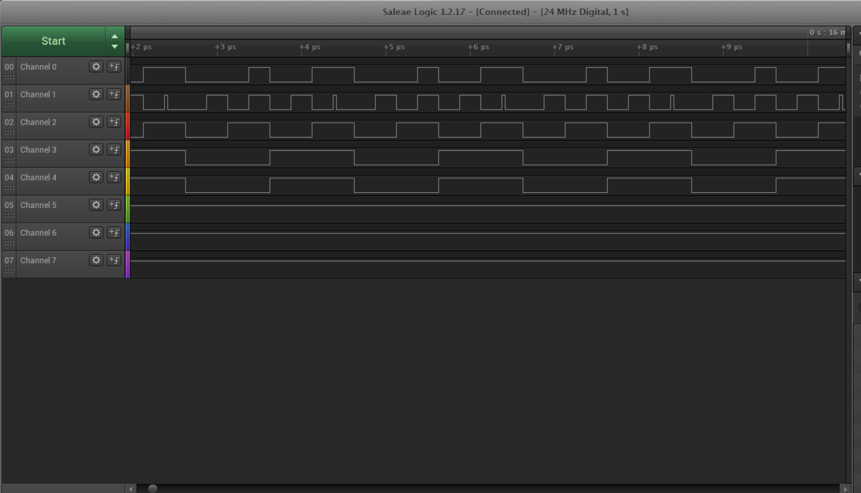

- 加/减运算组合逻辑电路设计与组装

分析全加器和全减器特性可知，二者都是三输入二输出结构，再加上控制信号M，因此要准备四个输入源，和两个输出接口。
分析真值表不难发现，无论是全加器还是全减器，本位运算的结果都是
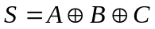
而对于加法器来说，进位输出为：
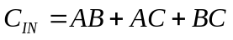
而对于减法器来说，借位输出为：
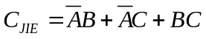
所以，我们只要将A信号与M信号进行异或运算拟合即可实现加减法的转换控制，实验电路图如下图所示：
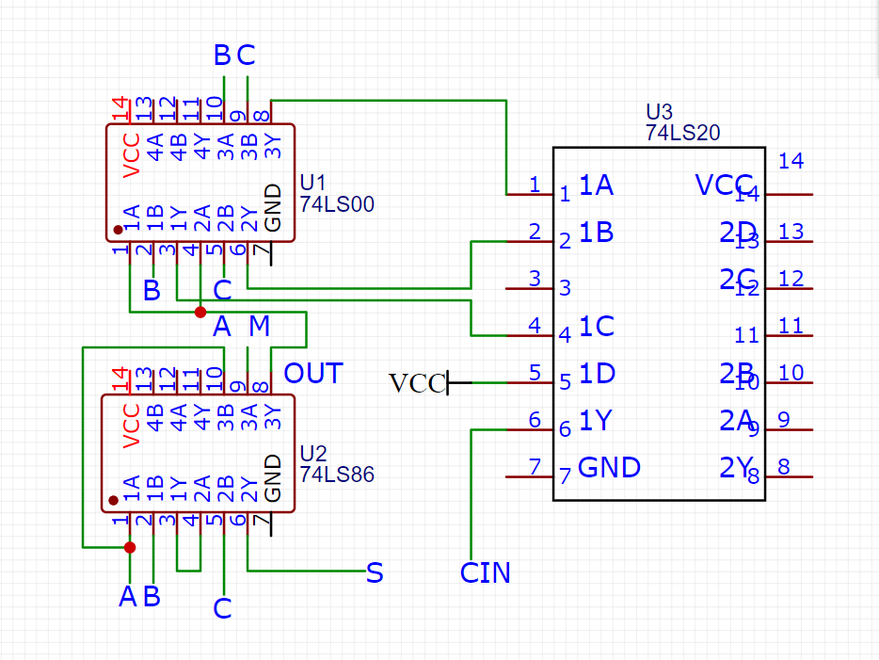
①静态测试方法测调试设计电路

M=0时，全加器真值表

C_{in-1} | A | B | S | C_{in}
0 | 0 | 0 | 0 | 0
0 | 0 | 1 | 1 | 0
0 | 1 | 0 | 1 | 0
0 | 1 | 1 | 0 | 1
1 | 0 | 0 | 1 | 0
1 | 0 | 1 | 0 | 1
1 | 1 | 0 | 0 | 1
1 | 1 | 1 | 1 | 1

M=1时，全减器真值表
C_{i-1} | A | B | D | C_{i}
0 | 0 | 0 | 0 | 0
0 | 0 | 1 | 1 | 1
0 | 1 | 0 | 1 | 0
0 | 1 | 1 | 0 | 0
1 | 0 | 0 | 1 | 1
1 | 0 | 1 | 0 | 1
1 | 1 | 1 | 1 | 1

②采用动态测试方法测调试设计电路
四、问题回答和实验小结
①回答实验提出的问题； ②对实验进行总结。
1. 通过实验你学会了用哪几种实验方法分析逻辑电路逻辑功能？具体解释说明其实验方法。
数字电路静态测试方法是：给定数字电路若干组静态输入值，测定数字电路的输出值是否正确。数字电路状态测试的过程是在数字电路设计好后，将其安装连接成完整的线路，把线路的输入接到逻辑电平开关上，线路的输出接到电平指示灯（LED）或用万用表测量进行电平测试,按功能表或状态表的要求，改变输入状态，观察输入和输出之间的关系是否符合设计要求。数字电路电平测试是测量数字电路输入与输出逻辑电平（电压）值是否正确的一种方法。
静态测试是检查设计与接线是否正确无误的重要一步。
数字电路动态测试方法是：在静态测试的基础上，按设计要求在输入端加动态脉冲信号，观察输出端波形是否符合设计要求，这是动态测试，动态测试的主要目的测试电路的频率特性（如测试电路使用时的频率范围）等）及稳定特性等。

2.实验过程遇到的问题、现象及是否解决？怎样解决？
在实验1中电路波形图不稳定，在询问老师之后采取更换芯片重新组装电路的方式解决。

暨南大学本科实验报告专用纸(附页)

